学生电脑端期末评教系统使用指南

一、登录
学生打开中国药科大学教务处网站，点击【期末评教】按钮，用学校统一身份认证账号、密码登陆进入：
学生进入【学生评教】菜单后，显示本学期需要评价的课程和老师：
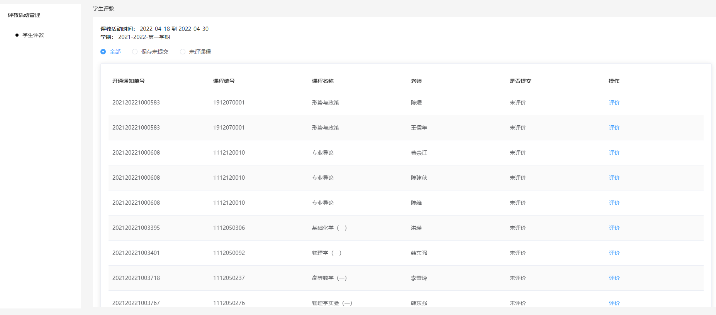

二、评价
点击【评价】，进入评价页面：
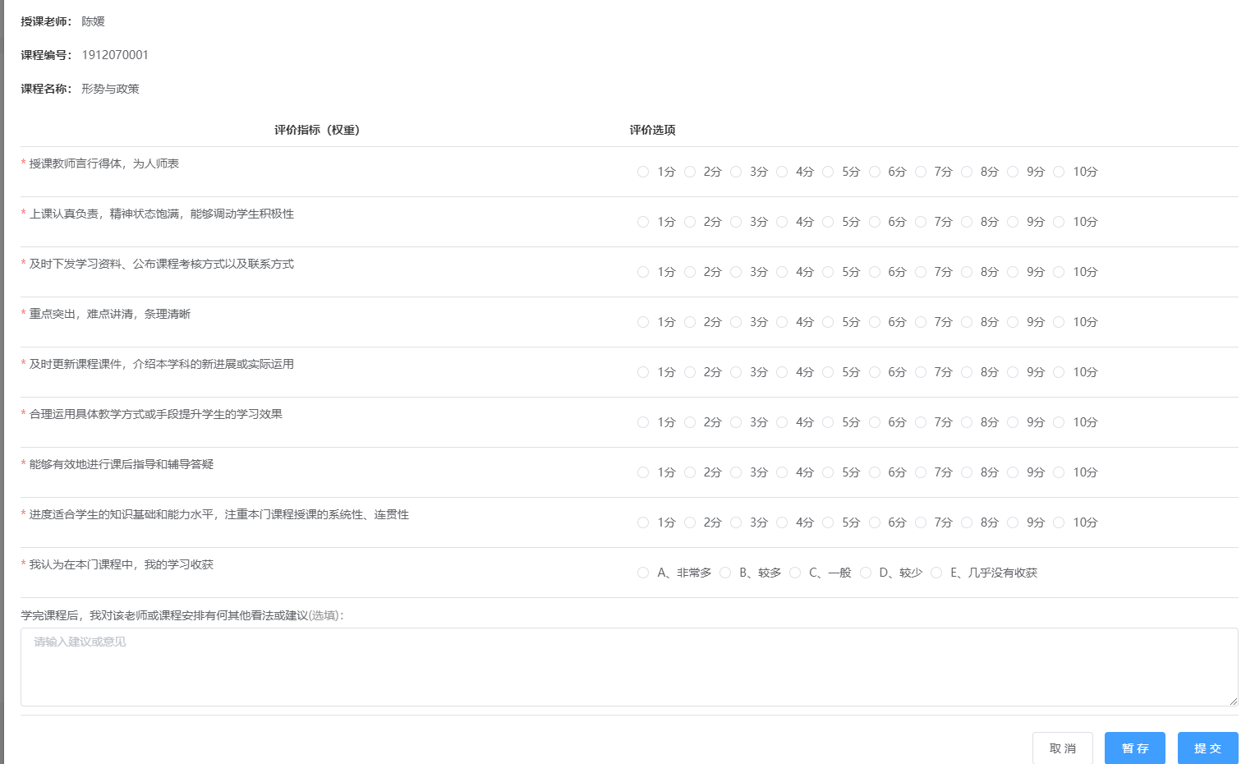

1.提交评价
填写完毕，点击【提交】，页面弹出确认提交弹框（显示学生本次评价的总得分）：
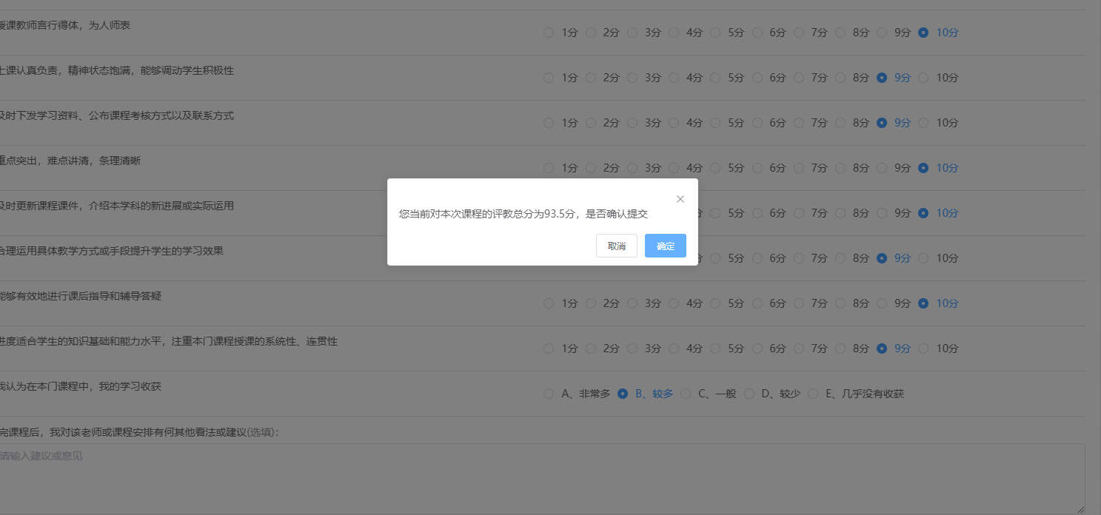
点击【取消】，可对评价内容进行修改。
点击【确定】提示提交成功：
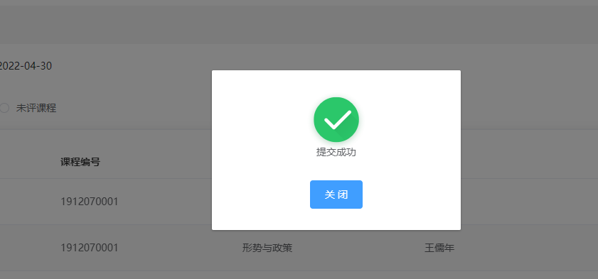

2.暂存评价
填写完毕，点击【暂存】，页面弹出确认保存弹框（显示学生本次评价的总得分），如下图所示：
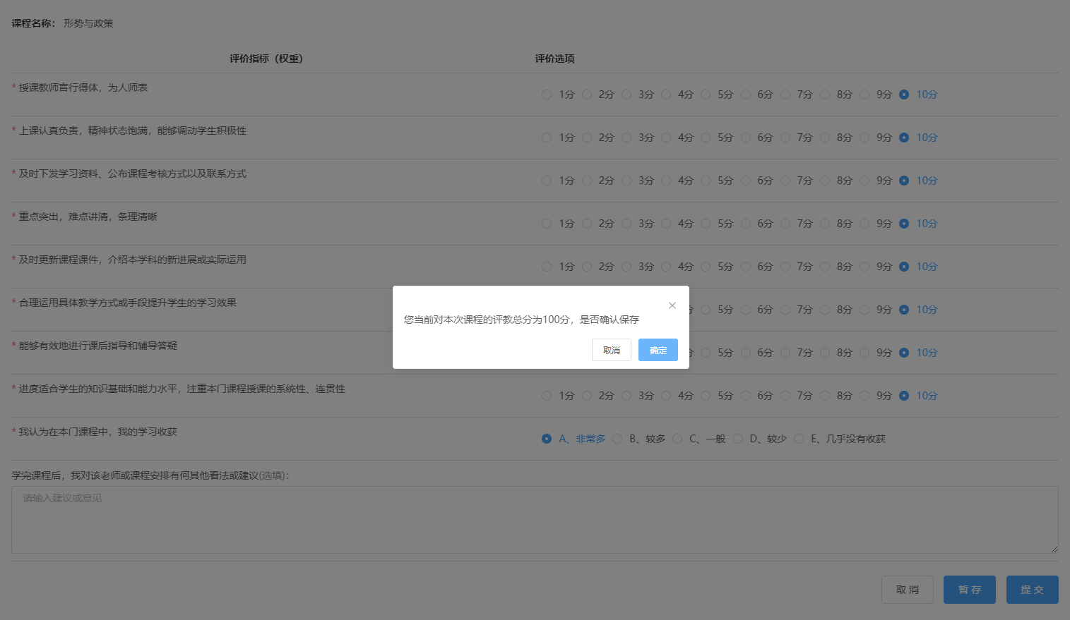
点击【取消】，可对评价内容进行修改，
点击【确定】提示保存成功：
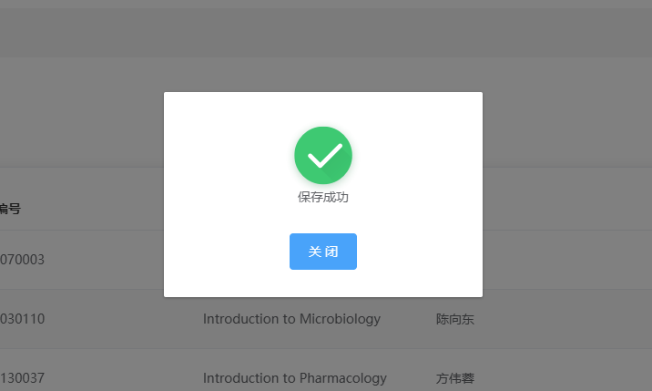

3.修改评价
暂存页面的评价任务有【修改】按钮，点击【修改】按钮，进入修改评价页面，默认带出上次保存的评价内容，如下图所示：
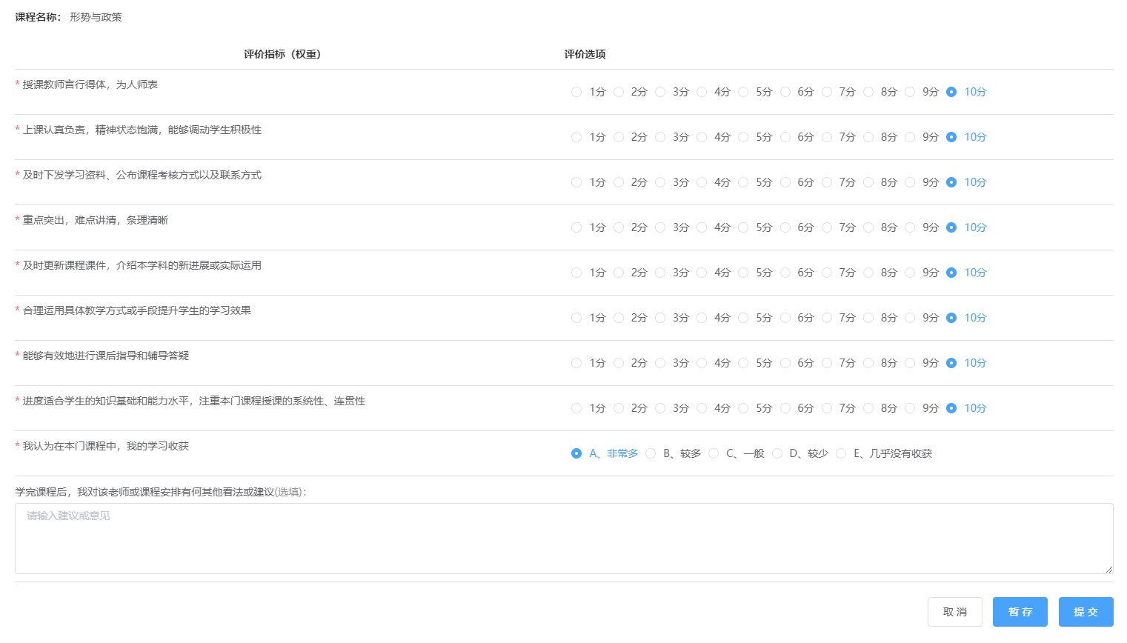
修改完毕，点击【提交】，页面弹出确认提交弹框（显示学生本次评价的总得分）。
修改完毕，点击【暂存】，页面弹出确认保存弹框（显示学生本次评价的总得分）。
修改完毕，点击【取消】，返回列表页面，评价内容为上次保存的内容。

第三步：查看评价
已提交的评价任务有【查看】按钮，点击【查看】按钮，显示任务的评价详情：
